出國報告（出國類別：研究）

「赴上海交通大學(擔任訪問學者學校)討論交流及研究合作」報告

服務機關：國立高雄第一科技大學

姓名職稱：林銳敏 教授

派赴國家：大陸上海

出國期間：中華民國 102 年 4 月7 日至 4 月 14 日
報告日期：中華民國 102 年 4 月 27 日

摘 要

出國人員自102年2月1日起至103年1月31日間為教授修假研究，受上海交通大學環境科學與工程學院邀請擔任訪問學者，此次前去訪問主要在討論相關研究的參與及推動。
大陸大學的成長在硬體上是十分快速，在校地徵用、校地範圍、校園建設、儀器購置、校地範圍、空間分配等，尤其是在排名較前的學校。大陸因這幾年的快速蹶起，世界各國名校爭先與大陸各校進行交流，尤其是在排名較前的學校。因此台灣目前現有的大學在與大陸學進行交流時，優勢恐大不如前。兩岸學校間的交流，應提升至實質交流階段，交換學生及老師、學分承認、研究人員交換等，才能真正的達到交流及互利的目標。

目 次

摘要

壹、緣起及目的 ..................................................4

貳、行程 ..............................................................5

參、交流對象 .......................................................6

肆、心得及建議...................................................8

附錄：照片

壹、緣起及目的

出國人員自102年2月1日起至103年1月31日間為教授修假研究，受上海交通大學環境科學與工程學院邀請擔任訪問學者，此次前去訪問主要在討論相關研究的參與及推動。

貳、行程

本項出國人數1 人、行程 8 天，有關詳細之行程如下：

「赴上海交通大學(擔任訪問學者學校)討論交流及研究合作」行程表

日期 | 時間 | 地點
4/7日(星期日) | 下午  晚上 | 出發(高雄機場)  抵達(上海浦東機場)
4/8日(星期一) | 上午  下午 | 前往研究計畫進行場址勘查
4/9日(星期二) | 上午  下午 | 前往研究計畫進行場址勘查
4/10日(星期三) | 上午  下午 | 與研究計畫場址人員討論
4/11日(星期四) | 上午  下午 | 參訪上海市環境工作專業單位及人員
4/12日(星期五) | 上午  下午 | 參訪上海交通大學
4/13日(星期六) | 上午  下午 | 與環境科學與工程學院學生討論  參訪市區
4/14日(星期日) | 上午  下午 | 出發(上海浦東機場)  抵達(高雄機場)

參、交流對象

一、 上海交通大學(資料來源:張教授提供)

上海交通大學是大陸歷史最悠久、享譽海內外的高等學府之一，是教育部直屬並與上海市共建的全國重點大學。經過116年的不懈努力，上海交通大學已經成為一所“綜合性、研究型、國際化”的國內一流、國際知名大學。
1959年3月兩部分同時被列為全國重點大學，7月經國務院批准分別獨立建制，交通大學上海部分啟用“上海交通大學”校名。歷經西遷、兩地辦學、獨立辦學等變遷，為構建新中國的高等教育體系，促進社會主義建設做出了重要貢獻。六七十年代，學校先後歸屬國防科工委和六機部領導，積極投身國防人才培養和國防科研，為“兩彈一星”和國防現代化做出了巨大貢獻。

截至2012年12月，學校共有28個學院/直屬系，24個直屬單位，12家附屬醫院，全日制本科生16116人、研究生25043人（其中博士研究生5547人）；有專任教師2873名，其中教授858名；中國科學院院士16名，中國工程院院士20名，中組部“千人計畫”長期專案62名、外專專案4名、短期專案4名，“青年千人”39名，“長江學者”特聘教授和講座教授共105名，國家傑出青年基金獲得者85名，國家重點基礎研究發展計畫（973計畫）首席科學家25名，國家重大科學研究計畫首席科學家11名，國家基金委創新研究群體8個，教育部創新團隊19個。

學校現有本科專業66個，涵蓋經濟學、法學、文學、理學、工學、農學、醫學、管理學和藝術等九個學科門類；擁有國家級教學及人才培養基地10個，國家級校外實踐教育基地7個，國家級實驗教學示範中心6個，國家工程實踐教育中心5個，上海市實驗教學示範中心4個；有國家級教學團隊8個，上海市教學團隊15個；有國家級教學名師7人，上海市教學名師35人；有國家級精品課程46門，國家級視頻公開課9門，上海市精品課程125門；有國家級雙語示範課程7門,上海高校示範性全英語課程4門。
學校現有一級學科博士學位授權點36個，覆蓋經濟學、法學、文學、理學、工學、農學、醫學、管理學等8個學科門類；一級學科碩士學位授權點57個，覆蓋全部13個學科門類；博士專業學位授權點3個；碩士專業學位授權點21個；9個國家一級重點學科，11個國家二級重點學科，7個國家重點（培育）學科、上海市重點建設的學科數53個；28個博士後流動站；1個國家實驗室（籌），8個國家重點（級）實驗室，5個國家工程研究中心，3個國家工程實驗室，2個國家級研發中心，1個國防重點學科實驗室，14個教育部重點實驗室，4個衛生部重點實驗室，1個農業部重點實驗室，28個上海市重點實驗室，4個教育部工程研究中心，6個上海市工程技術研究中心，1個文化部文化產業研究基地，5個上海市理論創新基地和經濟社會發展研究工作室，3個世界衛生組織合作中心，1個國家技術轉移中心和1個國家大學科技園。

二、 環境科學與工程學院簡介(資料來源:張教授提供)

該院現已擁有環境科學與工程一級學科博士學位授予權、環境工程博士學位授予權、環境科學碩士學位授予權、環境工程碩士學位授予權和環境工程工程碩士學位授予權；學院現有教職工65人，其中專任教師51人，上海市“千人計畫”獲得者1名，教育部“長江學者”特聘教授1名，上海市“東方學者”特聘教授1名，教育部新世紀優秀人才計畫4名，中科院“百人計畫”獲得者1名。環境科學與工程學院目前有在讀博士研究生95人、碩士研究生144人、工程碩士研究生37人、本科生222人；學院每年招收環境科學與工程專業方向的本科生兩個班（約50～60人）。為使學科建設能有良好的硬體設施支撐，作為該院985計畫一期重點建設項目的5800M2 環境科學樓已投入使用，並有近二千萬元資金用於學科建設購置教學、科研儀器設備。

學院在數年發展的基礎上，經整合、凝煉，確定如下主幹研究方向：
1、水體污染控制與修復；
2、大氣污染控制與治理；
3、固體廢棄物處置與資源化；
4、環境化學與毒理學；
5、環境監測、評價與管理學；
6、環境功能材料與現代環保裝備。

學院在發展自己重點優勢學科的同時，密切關注本領域的學術動向，注重吸收國際先進理論與技術，多方位開展國際交往，至今已經與美國、日本、德國、丹麥、比利時、以色列、新加坡、韓國、泰國等國家進行學術交流或互派研究人員；與日本國立環境研究所、美國佛羅里達州立大學 簽訂共同合作研究協定；與 日本築波大學 共同召開了專題研討會，並參加了環境工程中日大學群研究計畫。學院將進一步擴大國際合作的深度與廣度，借鑒國內外的成功經驗，堅持與國際名校、名所（實驗室）、名企合作，堅持走國際化辦學的道路，最終實現建設世界一流環境學院的目標。

三、張振家教授簡介(資料來源:張教授提供)

曾負責交大環境科學與工程985學科建設，自2001年起開設了《化工原理》、《水污染控制》等課程，面向博士生開設了《高效厭氧技術處理進展》，培養了國內博士生11人、碩士生44人。在日本協助培養博士生1人，碩士生2人。先後獲得教育部優秀青年教師基金（1997）和骨幹教師基金（1998）各一次，天津市技術發明獎（三等）（2001）一次，天津市科學技術進步獎（三等）（2002）一次，日本水環境學海外學者優秀論文獎（2001）一次；曾主持完成了天津市重點攻關專案兩項、天津市基金專案1項、國外及國內企業委託科研項目約20項，完成包括淮河流域重點工業污染源治理的工業企業汙水處理工程設計項目約60項，技術推廣和實施範圍涉及天津、山東、浙江、江蘇、廣西、廣東、四川、海南、雲南、吉林、黑龍江、新疆12省市以及日本國和馬來西亞國，所研究的內容包括高濃度有機廢水的高效厭氧及好氧處理技術、電鍍及印刷電路板工業廢水處理及回用技術、飲用水水源水除氨氮及有機物的固定化包埋高效微生物技術、給水廠超濾膜處理技術；在這些領域獲得發明專利授權3項，其中“廢水高效厭氧污泥床處理技術與成套設備”被科技部列入《國家科技成果重點推廣計畫》（2000）。自2002年以來，將主要精力集中在膜分離技術在水處理中的應用研究，先後在大慶油田完成了水趨采出污水的處理與回用技術開發及示範工程建設、在天津和蘇州自來水廠完成了240 m³/d（灤河水和黃河水）和10000 m³/d（太湖水）的超濾膜處理工程試驗。

四、研究訪問內容

此次休假研究訪問研究進行的內容有2項，為(1)事業廢棄物的污泥的管理；(2)利用廢棄礦坑為最終處置掩埋的可能性。

其中事業廢棄物的污泥的管理及處理的部份，研究重點在於廢棄物前期市場的掌握及管理。目前初期內容設定在浙江省嘉興市的事業廢棄物的污泥的管理及處理，經至目前與研究團隊進行的內容及初步結果如以下簡述，其他內容仍待後續研究進行之結果加以釐清。

(1) 根據《嘉興市汙水處理設施污泥處理處置規劃》，規劃對全市2011年污泥產生量進行了一次大排查，並對2015年污泥產生量進行預測。2011年，全市一般固廢污泥和危廢污泥的產生量分別為2834噸/天及122噸/天，其中嘉善縣、海寧市、桐鄉市產生的污泥最大。根據嘉興市社會、經濟、人口以及產業結構的變化，預測到2015年全市污泥產生量會達到4290噸/天，其中一般固廢污泥4147噸/天。

(2)目前的現況是：污泥產生量大，處置點少，現有的規範化污泥處置點的處置能力滿足不了要求，缺口顯著，特別是個縣（市、區）的工業企業，沒有就近處置污泥的規範化場地，不少工業企業就動起了歪腦筋，非法將污泥傾倒、轉移、偷排，帶來二次污染，對環境造成了很大的危害。

(3)全市污泥規範化處置的場所主要是嘉興新嘉愛斯熱電有限公司和浙能嘉興發電有限公司。其中新嘉愛斯熱電廠一期運行情況良好，污泥處置能力為1200噸/天，主要處理嘉興聯合汙水處理廠和秀洲區工業企業產生的污泥。浙能嘉興發電有限公司污泥處置能力為250噸/天。然而，這兩個污泥規範化處置點遠遠不能消化全市的污泥。

(3)《嘉興市汙水處理設施污泥處理處置規劃》將於2013年啟動建設七大污泥集中處置專案，重點處理汙水處理廠和印染、造紙、制革、電鍍及化工等企業污水預處理產生的污泥。在嘉興五縣（市）各開建污泥處置工程，來規範化消化本地的污泥，總投資約6.6億元。目標是到2015年，汙水處理廠（站）的污泥無害化處置達到100%，工業污泥規範化處置率不低於90%。

其中利用廢棄礦坑為最終處置掩埋的可能性的部份，初步選定幾處礦坑為研究對象(照片如附錄示)，現場相關的環境條件及可行性評估將待後續研究進行之結果加以釐清。

肆、 心得與建議

大陸大學的成長在硬體上是十分快速，在校地徵用、校地範圍、校園建設、儀器購置、校地範圍、空間分配等，尤其是在排名較前的學校。
大陸因這幾年的快速蹶起，世界各國名校爭先與大陸各校進行交流，尤其是在排名較前的學校。因此台灣目前現有的大學在與大陸學進行交流時，優勢恐大不如前。
兩岸學校間的交流，應提升至實質交流階段，交換學生及老師、學分承認、研究人員交換等，才能真正的達到交流及互利的目標。

附錄、照片

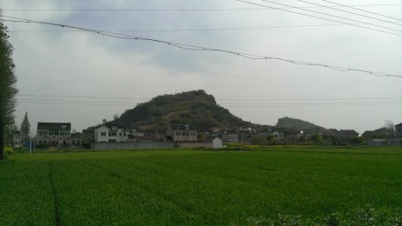
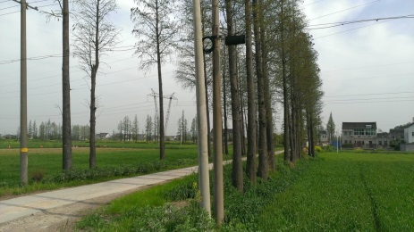

研究計畫場址環景照(1/7) 研究計畫場址環景照(2/7)

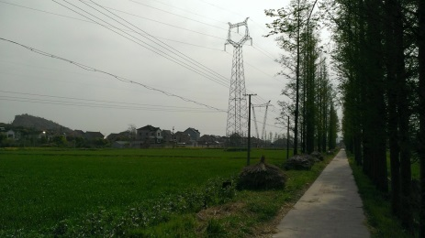
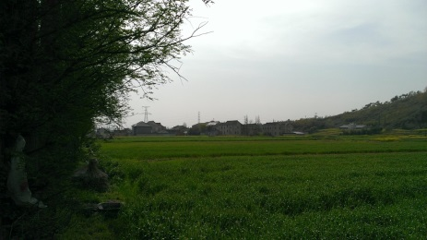

研究計畫場址環景照(3/7) 研究計畫場址環景照(4/7)

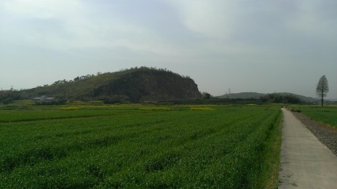
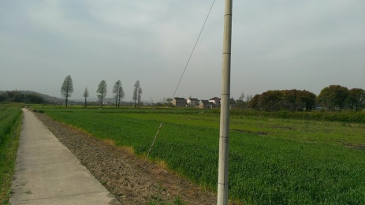

研究計畫場址環景照(5/7) 研究計畫場址環景照(6/7)

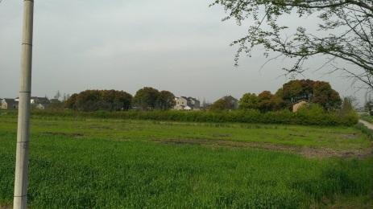
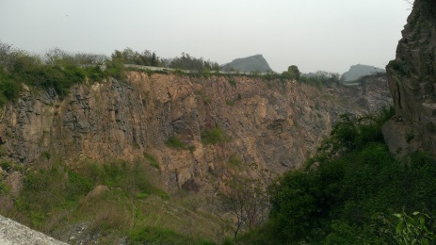

研究計畫場址環景照(7/7) 研究計畫場址環景近照

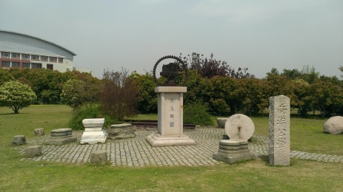
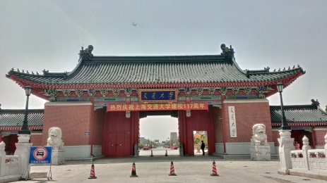

上海交通大學景照 上海交通大學景照

